可以唱的書
Down By the Bay  Illustrated by Nadine Bernard Westcott | There was an Old Lady who swallowed a Fly  Simms Taback | Joseph Had a Little Overcoat  Simms Taback | Five Little Monkeys Jumping on the Bed  Eileen Christelow | Hush, Little Baby  A Folk Song with Pictures  Marla Frazee
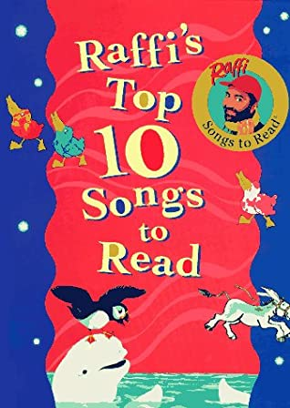 | 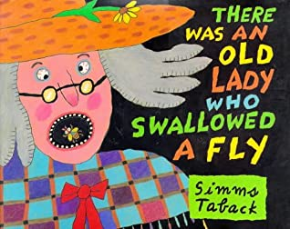 | 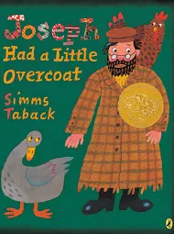 | 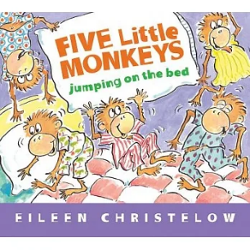 | 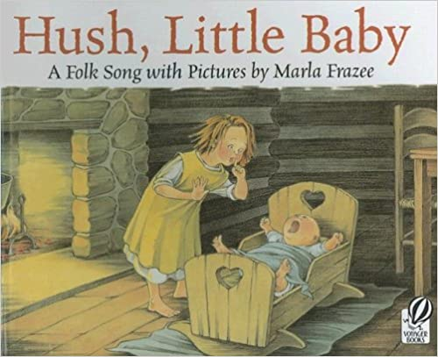
Raffi  Songs to Read | 內容是一首古老的詩，但是繪者用色對比強烈，全書用黑色或橘色為底，每頁都有滿滿的顏色，絕對非常吸睛。 | overcoat→ jacket→vest→  Scarf→necktie→handkerchief→button | 一定要會的歌謠，  可以改編，依實際狀況變化的英文老歌。 | 這首民謠，一次一次安慰小孩，可是歌詞表達父親對子女滿滿的愛。
Down By the Bay  Five Little Ducks | - 學會sequence  Fly-spider-bird….  - 學習形容詞子句 | Caldecott Medal |  | 畫風是19世紀的美國
Eric Carle
Brown Bear, Brown Bear, What Do You See? 1967  Written and illustrated by Bill Martin Jr. and Eric Carle | The Very Hungry Caterpillar  1969 | The Grouchy Ladybug1977 | The Very Busy Spider  1984 | Mister Seahorse  2006
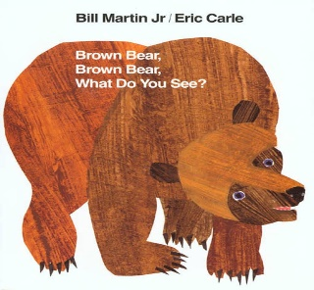 | 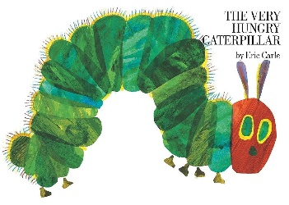 | 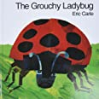 | 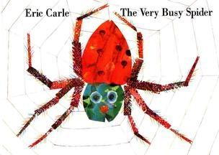 | 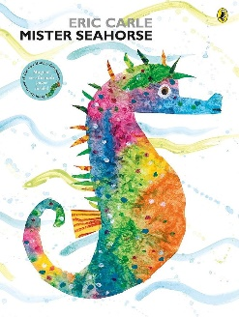
一直重複的句型，真的適合幼兒朗讀，適合小學生自己念，適合中學生複習。 | 星期天誕生的毛毛蟲，從星期一努力吃到星期天，變成一隻胖胖的毛毛蟲，進而結蛹、變成蝴蝶。  The Artist Who Painted a Blue Horse (單字) | 壞脾氣不說謝謝的小瓢蟲，自以為是，不斷的想挑戰更大的生物，(文字、紙張都變大)， | 蜘蛛在圍籬上織網，遇到horse, cow, sheep, goat, pig, dog, cat, duck, rooster，都不為所動，一直勤奮的織網。 | 公海馬在育兒袋裡孵化著卵，邊游邊遇到海裡其他的生物，別人又如何照顧下一代呢？

Leo Lionni
little blue and little yellow  1959 | Inch by inch  1960 | Frederick  1967 | Alexander and the wind-up mouse 1969 | A Color of His Own  1975
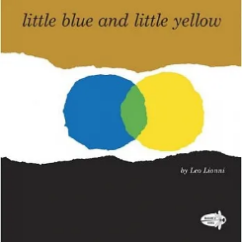 | 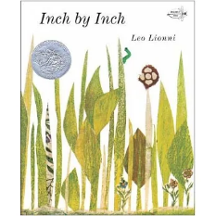 | 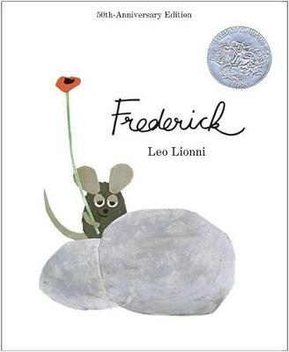 | 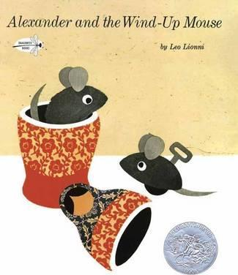 | 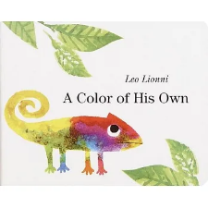
用小圓點表示一個小孩，藍色黃色交集之處  用綠色，先是小孩的相互影響，後來影響到大人。 | inchworm用身體的長度量了robin(tail), flamingo(neck),  Toucan(beak), heron(leg), pheasant(tail), hummingbird, nightingale(song) | Frederick的朋友們積極為冬天蒐藏食物時，他忙著收藏「words」和「colors」。冬天時，他要怎麼分享呢？ | Alexander本來想要變成玩具鼠，可以被人抱和親。但是，就在他找到魔法關鍵時，他改變心意了。 | 一隻孤單的變色龍到處隨環境改變顏色，歷經春夏秋冬，但是心中始終不快樂。最後和另一隻變色龍，一起改變。
 | Caldecott Honor | Caldecott Honor | Caldecott Honor

Dr. Seuss (一定要唸出聲的書)
The Cat in the Hat  (1954)  Beginner book | How the Grinch Stole Christmas! (1957) | One Fish, Two Fish, Red Fish, Blue Fish (1960)]  Beginner book | Green Eggs and Ham (1960)  Beginner book | Oh, the Places You'll Go!  (1990)
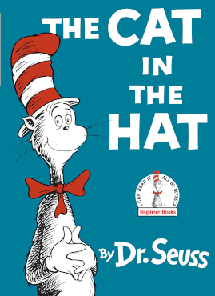 | 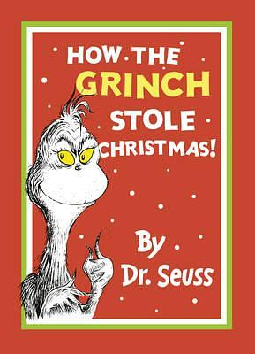 | 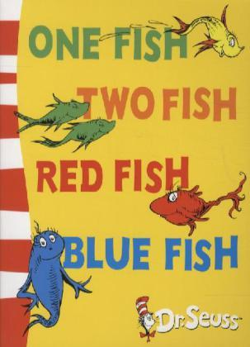 | 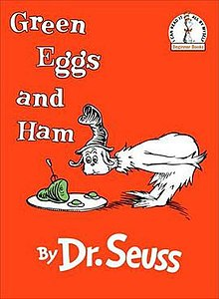 | 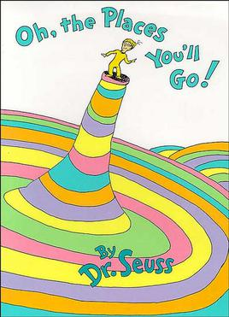
美國出版社編書用來消除文盲，提高識字率。  用本書教押韻。 | Grinch不喜歡聖誕節，  偷了所有的禮物和大餐，想阻止聖誕節到來。 |  | 一趟說服人家吃綠火腿加蛋的旅程。 | 用未來式，鼓勵孩子往前走，往前探索。

Anthony Browne
Willy the Wizard 1995 | Gorilla 1983 | Zoo 1992 | The Tunnel 1989 | Piggy Book 1986
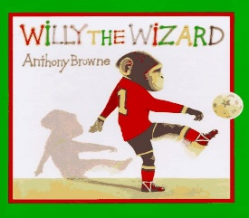 | 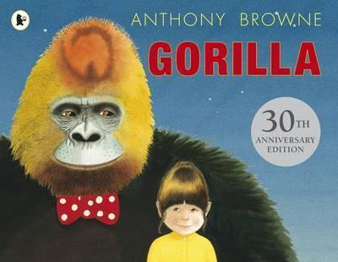 | 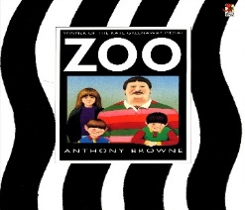 | 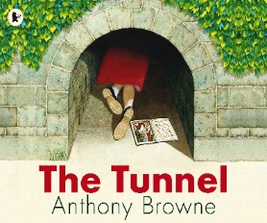 | 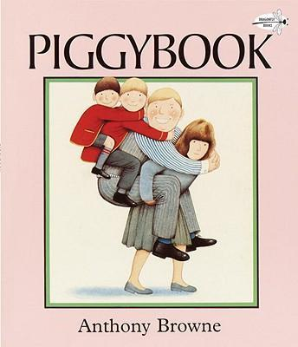
Willy是一個想踢足球，卻選不上球隊的男孩。  有個陌生人送他一雙靴子，Willy信心大增，他因此球技進步。比賽時，他忘了帶魔法鞋。 | 漢娜很喜歡大猩猩，但是沒見過。爸爸送了她一隻猩猩玩偶當生日禮物。夜晚，大猩猩帶她去動物園，看電影、上館子，一切好像夢。隔天，爸爸要帶她去動物園。 | 平實的手法描述一家人去逛動物園，塞車、只想吃零食、買紀念品，  最後，Do you think animals have dreams?後勁好強。 | 個性迥異，老是吵架的兄妹，因為爬進隧道，進到了另一個世界，妹妹及時拯救了哥哥。 | Piggot家都過著茶來張口，飯來伸手的日子。一切都是媽媽包辦，要怎麼改變這一切呢?
Willy the Dreamer  Willy the Wimp  Willy and Hugh  Willy the Champ  Willy and the Cloud | Kate Greenaway Medal | Kate Greenaway Medal

I Can Read Level 1
Danny and the Dinosaur  Syd Hoff 1958 | Splat the Cat  Rob Scotton 2008 | Little Bear 1957  written by Else Holmelund Minarik and illustrated by Maurice Sendak | Charlie The Ranch Dog  Written by Ree Drummond  illustrated by Diane deGroat | Penny  By Kevin Henkes
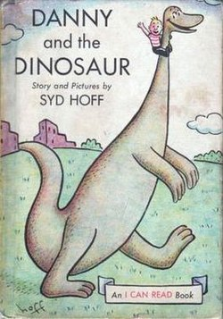 | 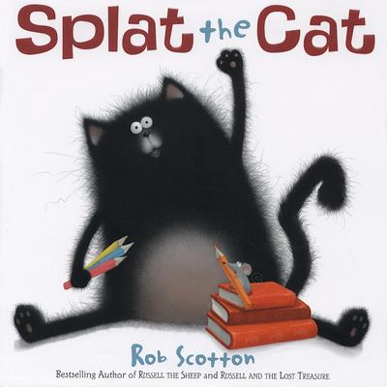 | 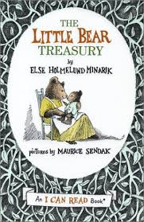 | 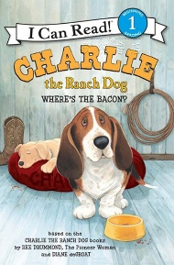 | 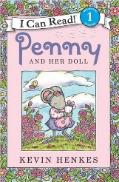
Danny參觀博物館，  意外遇到一隻恐龍，邀Danny一起玩，穿過城市，玩了遊戲，負責任的恐龍最後回到博物館。 | Splat the Cat第一天上學，但是充滿了不上學的理由，貓咪學校學什麼呢？ | What will Little Bear Wear?  Birthday Soup  Little Bear Goes to the Moon  Little Bear’s Wish |  | And Her Doll  And her marble
 |  | 有卡通
I Can Read 2 The Arnold Lobel
Small Pig | Frog and Toad are Friends | Frog and Toad Together | Days with Frog and Toad | Mouse Soup
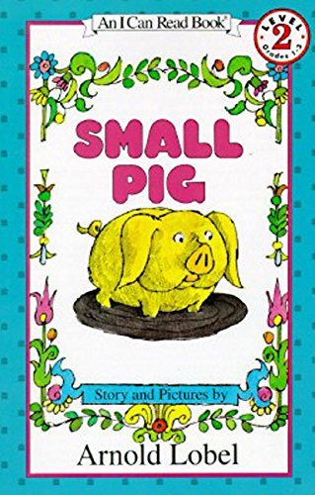 | 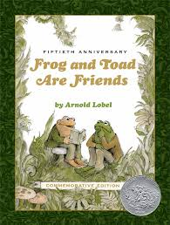 | 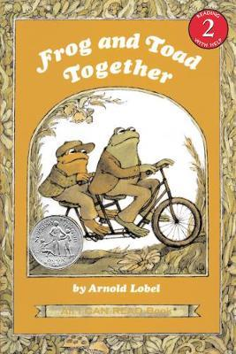 | 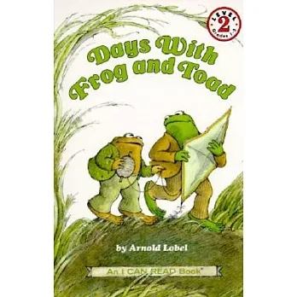 | 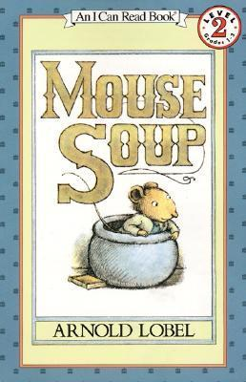
離家出走的小豬到處尋找泥巴，最後，還好老夫婦發現，把它帶回家。 | Frog 和Toad是好朋友，一起過春天，編故事給對方聽，一起找釦子。 | Frog 和Toad凡事都一起做，一起種花、一起烤餅乾、一起勇敢。 | Frog 和Toad一起放風箏、過生日、講可怕的故事。 | 小老鼠被黃鼠狼(weasel)抓到了，它說服要加故事進去湯裡面，才會更美味。
 | Caldecott Honor

經典~~~可以搭配卡通、電影的書
The Tale of Peter Rabbit  Beatrix Potter (1902) | Madeline  Ludwig Bemelmans(1939) | Curious George  Margret and H. A. Rey (1940) | Clifford the Big Red Dog  Norman Bridwell (1963~) | Brambly Hedge  Jill Barklem (1980)
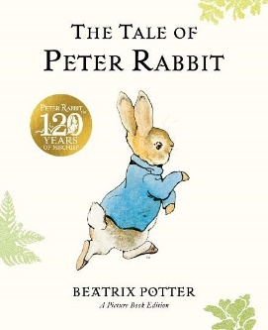 | 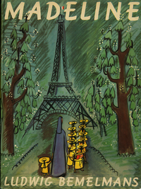 | 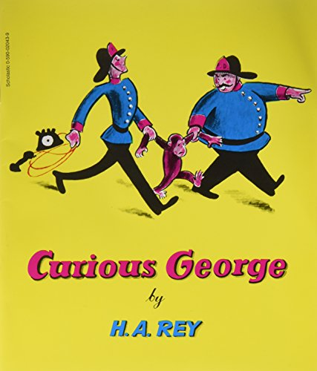 | 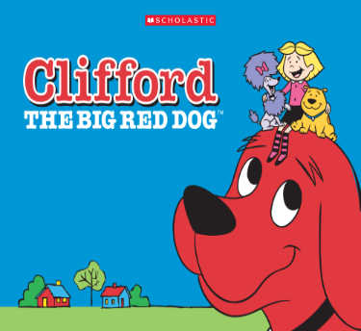 | 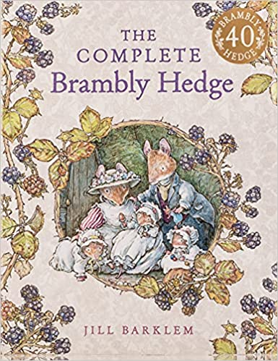
調皮的彼得兔，不聽媽媽的勸告，跑到農夫的田裡，引來一陣混亂。彼得僥倖逃過一劫。 | 座落於巴黎的天主教寄宿學校，修女帶著12個小女孩，其中最小的Madeline最調皮。 | 喬治從非洲被抓走，被帶到城市裏，海上跳船、城裡闖禍，最後被送到動物園去。 | 這套書前後有80本，  有各式各樣的活動。 | 英國鄉村風  藉由一窩老鼠，講述春夏秋冬的故事。
120年 | - Caldecott Honor | Takes a Job (1947)  Rides a Bike (1952)  Gets a Medal (1957)  Flies a Kite (1958)  Learns the Alphabet (1963)  Goes to the Hospital (1966)

幽默小品 (to delight)
No, David  By David Shannon | David goes to school  By David Shannon | Don’t let the Pigeon drive the bus!  mo willems | Don’t Leap, Larry!  By John Briggs  Illustrated by Nicola Slater | The Day the Crayons Quit  By Drew Daywalt
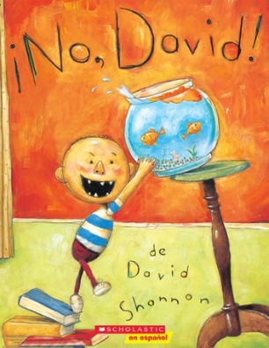 | 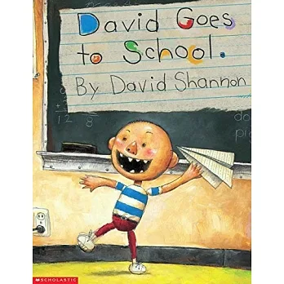 | 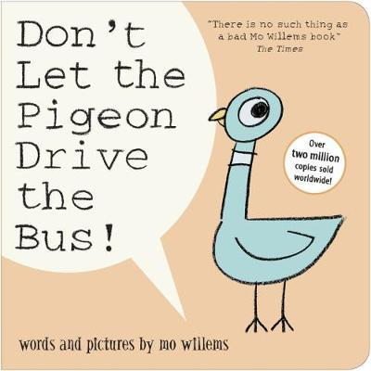 | 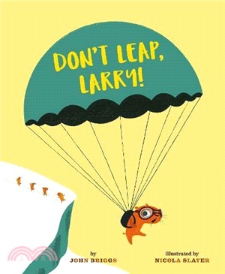 | 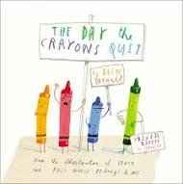
所有調皮的孩子會做的事，爬椅子、玩泥巴、家裡玩水、不穿衣服、敲敲打打、玩食物、挖鼻孔等等。 | 教室常見英語  You’re tardy!  Sit down!  Don’t chew gum in class!  Raise your hand!  Keep your hands to yourself! | 鴿子就像人一樣，要求要開公車，各式各樣的請求。 | 小旅鼠Larry獨樹一幟，平常勇於和大家不一樣，也在最後拯救大家。 | 12個顏色蠟筆各自寫一封跟主人抗議、抱怨、建議。
Caldecott Honor |  | Caldecott Honor

Babette Cole
Mummy never told me | Two of Everything | Princess Smartypants | Prince Cinders
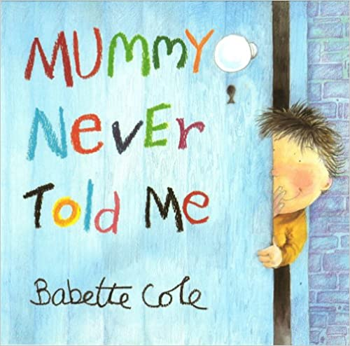 | 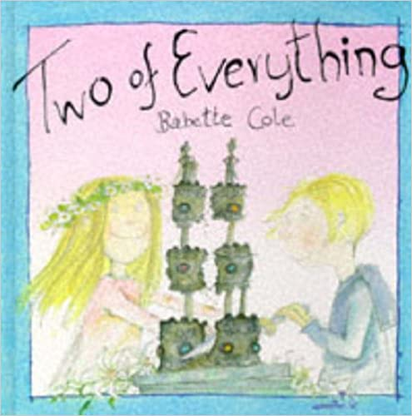 | 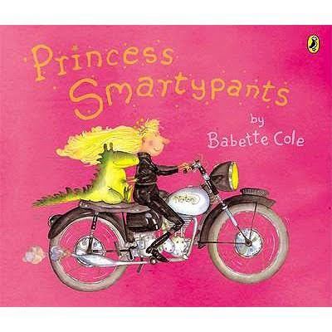 | 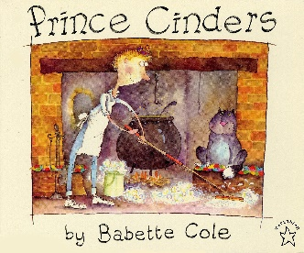
大人世界裡「目前」答不出來的尷尬話題，在本書裡找到解法。  She’ll tell me when the time comes! | 用另一個角度，教小孩大人世界裡離婚這件事。 | 只想單身的公主 | 灰王子，顛覆所有灰姑娘的元素。
 |  | Kate Greenaway Medal | Kate Greenaway Medal

品格教育/生態/環境 Part I
Prayer for a Child  By Rachel Field | Make Way for Ducklings  Robert McCloskey | The Paperboy  story and paintings by  Dav Pilkey | The Little House  By Virginia Lee Burton | This Is Our Earth  Laura Lee Benson  Illustrated by John Carrozza
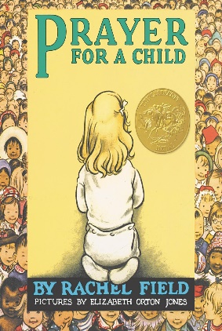 | 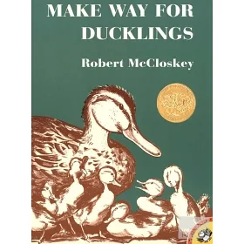 | 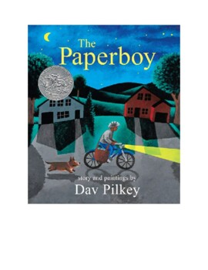 | 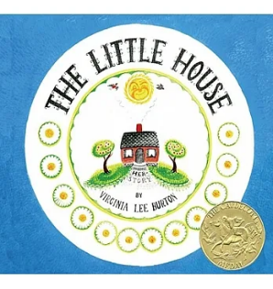 | 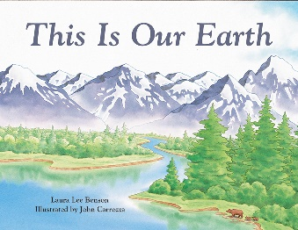
一本教小孩感謝周遭人事物的書，能夠感謝，才不會把一切視為理所當然。 | 綠頭鴨夫婦在一條流過城市的河中小島築巢，生了8 隻小鴨，不久，鴨媽媽帶著小鴨走到城裡，引起騷動，交通大亂，引來警衛、警察的幫忙，終究搬到新家。 | 一個小男孩每天勤奮的早起送報，早起、摺報、套橡皮筋、分送，路上會遇到的事。 | 一戶鄉間小屋本來享受鄉間的美好，自然安詳。人類帶來馬路、城市、過度的開發，幾乎讓小屋沒有容身之處，最後還好能重新找到淨土。 | 基礎的地理單字
The Caldecott Medal | Caldecott Medal1941 | Caldecott Honor | The Caldecott Medal1943

品格教育/生態/環境 Part II
A Sick Day for Amos McGee  Written by Philip C. Stead  Illustrated by Erin E. STead | Fire flies!  Story and pictures  by Julie Brinkloe | One Hundred Hungry Ants  Elinor J. Pinczes  Illustrated by Bonnie Mackain | How much is a million?  By David M. Schwartz  Pictures by Steven Kellogg | My No No No Day  Rebecca Patterson
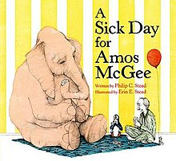 | 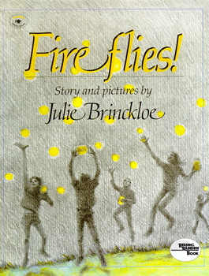 | 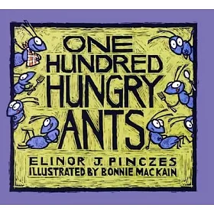 | 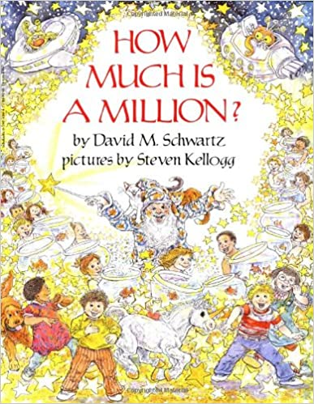 | 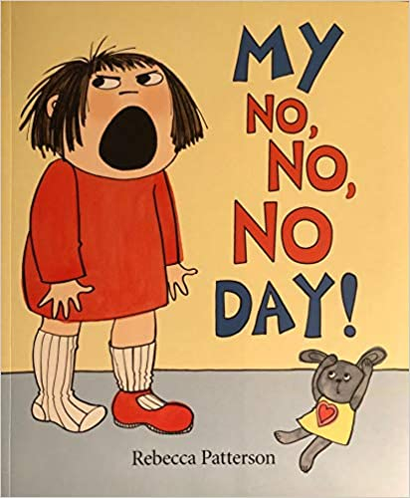
Zookeeper每天規律準時的到動物園照顧動物，有一天，他感冒了，換成動物們來照顧他。 | 小男孩帶著玻璃罐去捉螢火蟲，回到家後，看到罐子裡的螢火蟲一直做垂死的掙扎，他決定放手了。 | 一百隻螞蟻要排隊去野餐，他們能怎麼排呢？結局呢？ | 一百萬的概念是什麼呢？ | 孩子整天都很難搞，每件事都不順她的意，要怎樣才有盼望呢?
The Caldecott Medal (金)  互助合作 |  |  | hundred, million, billion, trillion | My Big Shouting Day

Leaf Man  Lois Ehlert | The Paper Dolls  Julia Donaldson  Rebecca Cobb | Snowflake Bentley  Jacqueline Briggs Martin | The Snowy Day  Ezra Jack Keats
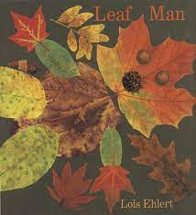 | 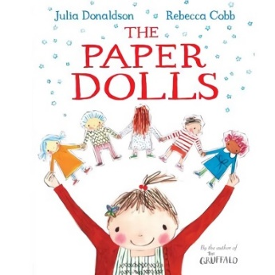 | 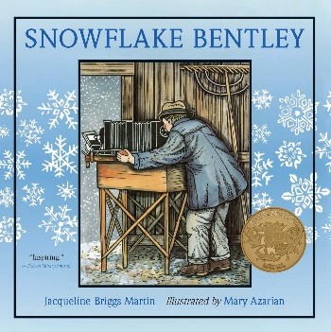 | 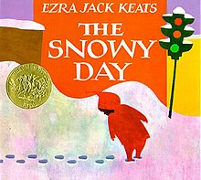
把葉子變成各式各樣生活中常見的動物和植物，每一片葉子都是獨一無二的。 | 小女孩做紙娃娃，為他們著色，命名，但是小男孩搞破壞，剪碎他們，紙娃娃還在，存留在memory，日後小女孩長大當媽媽，又再陪下一代。 | 農夫Bentley從小就喜歡雪，父母花了大錢買相機給他，他摸索出拍雪花的方式，賣照片、投影片，繼續拍雪花，成為專家。 | 小男孩起床後到屋外雪地玩、堆雪人。
 |  | - Caldecott Medal  - No two snowflakes are alike驗證者 | - Caldecott Medal  (1963)

中學生喜歡的書
THIS IS NOT MY HAT Jon KLassen | THE GRUFFALO  Juliia Donaldson | Frances Dean Who Loved to Dance and Dance  Birgitta Sif | Michael Rosen’s SAD BOOK  Michael Rosen | Creepy Carrots  Words Aaron Reynolds  Pictures Peter Brown
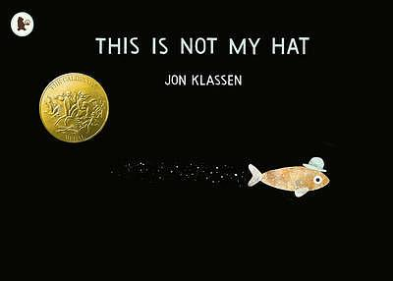 | 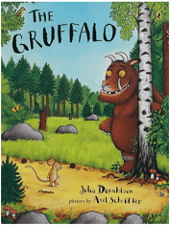 | 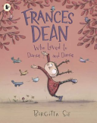 | 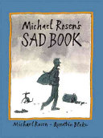 | 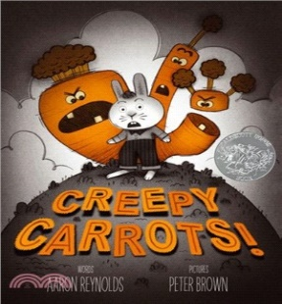
海裏的小魚偷了大魚的帽子，自以為能逃過躲起來。作者並沒有交代小魚的下落，可是絕對讓人跟著緊張的故事。 | 小老鼠為了活下來，謊稱森林有Gruffalo，騙了狐狸、貓頭鷹、蛇。然而，怪物真的出現，小老鼠如何機中生智呢？ | 愛跳舞的小女孩，因為在意別人的目光，忘記怎麼跳舞。後來，和另一位愛唱歌的小朋友，一起重拾舞蹈的樂趣。 | 作者的兒子過世了，日子從彩色變成灰色，傷心沮喪鋪天蓋地而來，侵蝕著作者生活的點點滴滴。還好，作者找到一絲絲盼望。 | Jasper很喜歡吃紅蘿蔔，但是有一天他發現他被跟蹤，要來報仇。他決定把農場圍起來，結果皆大歡喜。
Kate Greenaway Medal | Smarties Book Prize | Enjoy life.  Be proud of who we are.  Express ourselves freely. |  | Caldecott Honor  2013

中學生喜歡的書Shel Silverstein
The Giving Tree 1964 | A Giraffe and a Half  1964 | The Missing Piece  1976 | The Missing Piece Meets the Big O  1981 | Who wants a Cheap Rhinniceros?
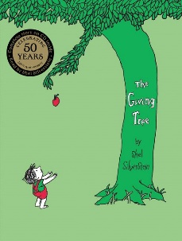 | 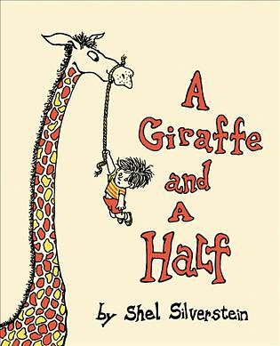 | 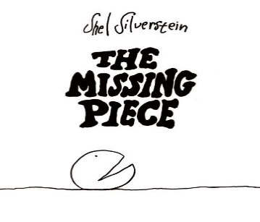 | 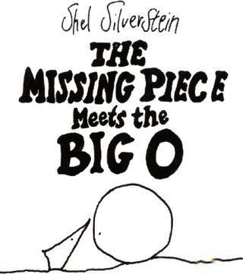
小男孩和樹是好朋友，小時候在樹下玩，吃水果，長大砍樹換錢，最後老了，還坐在樹樁上(stump)。 | 一首詩 | 尋求失落的一角，過程中會遇到各式各樣的狀況，找到之後，又真的適合嗎? | A missing piece尋求適合它的另一半，找到也不能長久，真正的愛是改變自己，不管人生怎麼，都能往前。
- 中文翻成「愛心樹」，好像不對?  - 當朋友要到這樣嗎?  - 本書到底探討什麼?  Generosity 還是self-sacrifice | - 假設語氣(和現在事實相反)  - 介係詞片語修飾名詞 |  | True love doesn't complete us, even though at first it might appear to do that, but lets us grow and helps us become more fully ourselves.

特殊句型的反覆
The House in the Night  By Susan Marie Swanson  Pictures by Beth Krommes | If you want to see a whale  words by Julie fogliano  pictures by erin e. stead | The Runaway Bunny  written by Margaret Wise Brown and illustrated by Clement Hurd (1942) | Papa, Do you love Me?  By Barbara M. Joosse  Illustrated by Barbara Lavallee | Where Once there was a wood  Denise Fleming
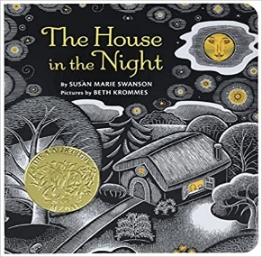 | 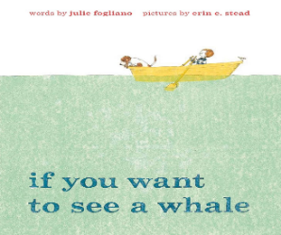 | 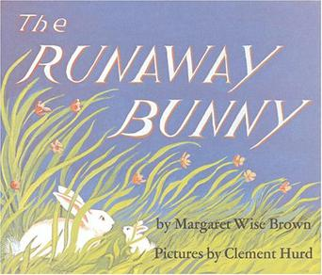 | 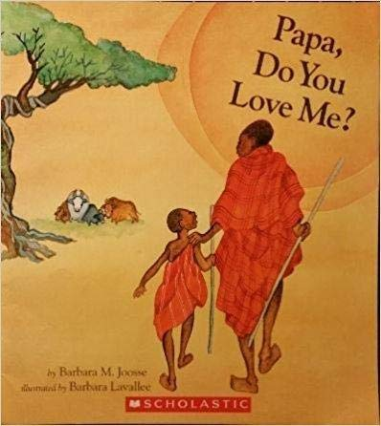 | 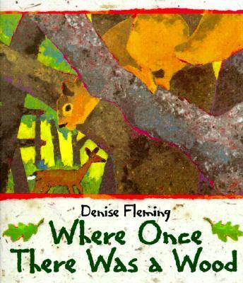
透過一把鑰匙、打開一個家，一盞燈，一張床、一本書，把小處逐漸放大，最後又一一把場景拉回。  前半段用了倒裝句。  名詞的限定。 | 如果你想看見鯨魚，你需要什麼?你又需要屏棄什麼?身邊的玫瑰、帆船、海盜、鵜鶘、身邊的小蟲、天空的白雲。  一直等待的過程，鯨魚會來嗎? | 全文用If you run away, I will run after you.展開，用一隻不斷想跑走來展現獨立的小兔子，媽媽也展現更高的智慧和無條件的愛，繞在小兔子身邊。充分展現母親對子女的愛與呵護。 | 全文用what if S+ V作為對答，  表示父愛在方方面面。 | 不斷地用where once there was…  喚醒對生活周遭消失的野生動植物的注意。
The Caldecott Medal (金) | And Then It’s Spring | https://www.youtube.com/watch?v=X5BS8G4_Aao | https://www.youtube.com/  watch?v=yMwPXPglE6M | In the Small, small Pond  (Caldecott Honor)

長篇故事(作文)
The Relatives Came  Story by Cynthia Rylant  Illustrated by Stephen Gammell | My Visit to the Zoo  By Aliki | Smoky Night  Eve Bunting  Illustrated by  David Diaz(1994) | Why Mosquitoes Buzz in People’s Ears  Verna Aaedema  Pictures by Leo and Diane Dillon | Luba and the Wren  Patricia Polacco
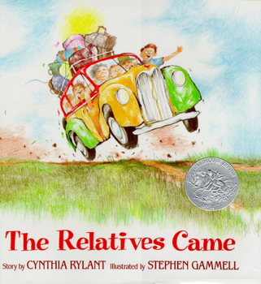 | 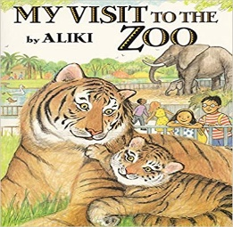 | 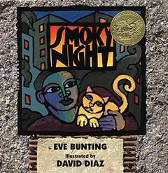 | 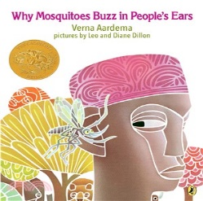 | 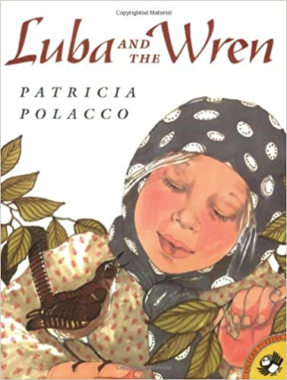
親戚來了，從出發、相見、擁抱、聚餐、相處、道別，描述的場景動作都非常詳實，是一般人家會遇到的情況。  Caldecott Honor (銀) | 一趟動物園之旅，火鶴、長臂猿、狒狒、貓科、非洲動物、鳥類等等，非常適合中學生反覆讀。 | 一場暴動(洛杉磯暴動)，破壞了無數的店家，進而帶來一場火災，燒進作者的家。  結局是在庇護所裡等待失散的貓，意外的和鄰居和好。 | 變色龍因為不肯聽蚊子說長道短，在耳朵上插上兩根棍子，嚇到蟒蛇，兔子，烏鴉看到混亂，嘎嘎叫地警告整個森林，猴子跟著亂竄，壓斷枯枝，打死了貓頭鷹寶寶，結果貓頭鷹不肯叫太陽起床。 | 知足的路八救了森林裡的鷦鳥，它回報小女孩要滿足她的願望。路八的父母一開始要更大的房子，更大的莊園，當烏克蘭統治者，稱俄國國王，當全世界的王，最後，居然想當上帝。
- 色鉛筆  - 彩虹的顏色 | My visit to the aquarium  My Visit to the Dinosaurs |  | The Caldecott Medal (金) | Wren鷦

各地民間故事
The Mitten  Jan Brett | Strega Nona  Tommie dePaola | Mufaro’s beautiful daughters  -An African Tale  John Steptoe | A Russian Tale  The Fool of the World and the Flying ship  Retold by Arthur Ransome | The Funny Little Woman  Retold by Arlene Mosel  Pictures by Blair Lent
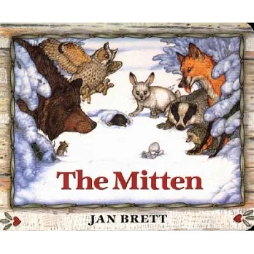 | 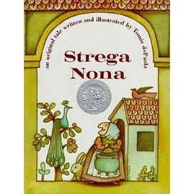 | 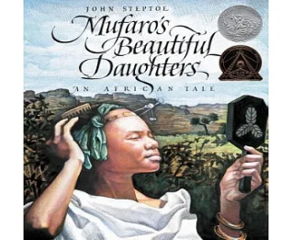 | 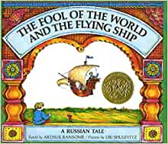 | 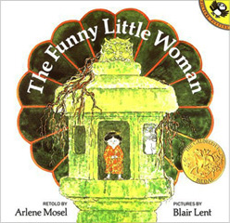
男孩把奶奶織的手套，遺落在雪地裡。動物們一隻一隻跑來擠在雪地裡取暖，最後還吵了起來。然而，小男孩還是帶著手套回家。 | 善於魔法治病的巫婆奶奶，收了一位小幫手。略知一二的他，急於炫耀新學的魔法，卻招來大災難，還是需要巫婆奶奶神奇的三個飛吻來解救。 | 只想享受權勢和財富姐姐總在父親背後欺負妹妹，溫柔善良的妹妹最後成為王后。 | 乍看是傻呼呼的窮人，因為懂得分享和施捨，反而能聽勸，進而知人善任，終究抱得美人歸。 | 平日愛笑、愛做糰子的老婦人掉到地洞，一路被怪獸oni抓走，因為會做飯，怪獸留她煮飯。婦人因為想家，決定利用機智逃跑，會到家中，成為有錢人。
 | Caldecott Honor | Caldecott Honor | Caldecott Medal | Caldecott Medal

Part II
It Could Always Be Worse  Margot Zemach1976 |  | The Emperor and the Kite  Jane Yolen  Ed Young | Lon Po Po  (A Red-riding Hood Story from China)  Ed Young | Seven Blind Mice  Ed Young
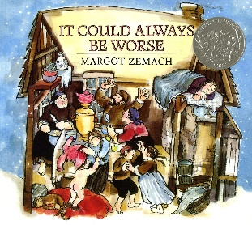 |  | 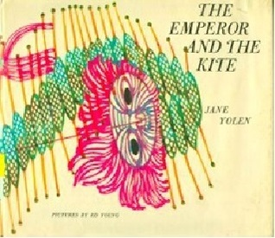 | 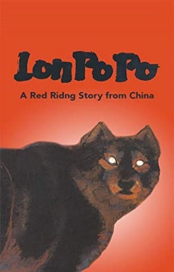 | 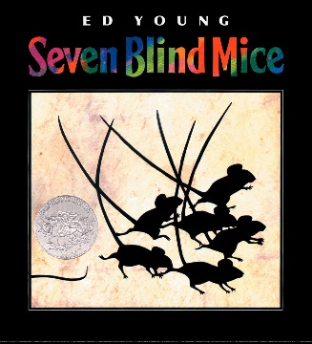
農夫(九口之家)向拉比(Rabbi)抱怨家裡太小又太吵，拉比建議他屋內養雞、鵝、羊、牛。最後，農夫一家人感到很幸福呢，為什麼呢？ |  | 身材迷你不起眼的「嬌小」公主，平常沒有得到父王的青睞。然而，皇帝被綁架後，唯有她挺身而出。 | 狼婆婆趁媽媽不在家，騙進屋內。孩子們發現不對勁之後，如何急中生智呢？ | 七隻小老鼠，每一天發現一樣新東西，一周之後，發現是大象。
Caldecott Honor |  | Caldecott Honor 1967 | Caldecott Medal 1990 | Caldecott Honor: 1992

Part III
Mrs Honey’s Hat  Pam Adams | The Popcorn Book  Tommie dePaola | Click, Clack, Moo  Cows that Type  By Doreen Cronin  Pictures by Betsy Lewin | Hey, Al  Arthur Yorinks
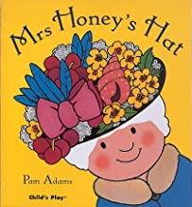 | 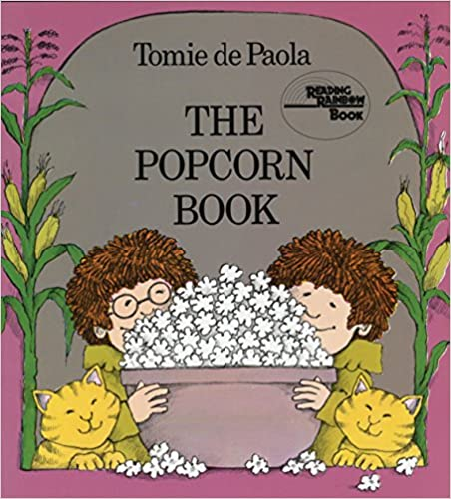 | 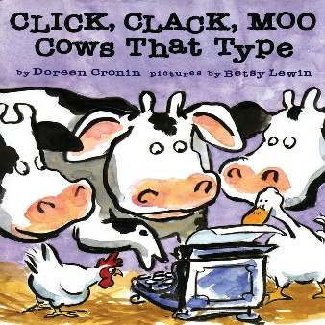 | 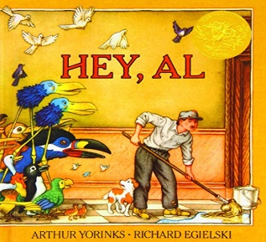
Mrs. Honey帶了一頂漂亮的帽子，隨著一星期的過去，每一天都有人或動物拿走帽子上的驚奇。 | 淺顯的說明爆米花在各民族的歷史。  (不是每個孩子都愛故事) | 母牛打字寫信向農夫抗議，接著是雞也罷工，後來，鴨子跳出來協商。 | 擔任janitor(看門人)的Al，和他的狗被一隻大鳥帶到了一個空中的島，在島上吃喝玩樂，可是，卻開始變成一隻鳥，他們決定飛走逃回家。
 |  | Caldecott Honor  一系列Click, clack的書 | Caldecott Medal

我的最愛
Handa’s Surprise  Eileen Browne | OX-CART Man  BY Donald Hall  Pictures by Barbara Cooney | Lost and Found  By Oliver Jeffers | The Fox went out on a Chilly Night (1961)(2013)  Peter Spier | Duck, Death, and the Tulip  Wolf Erlbruch
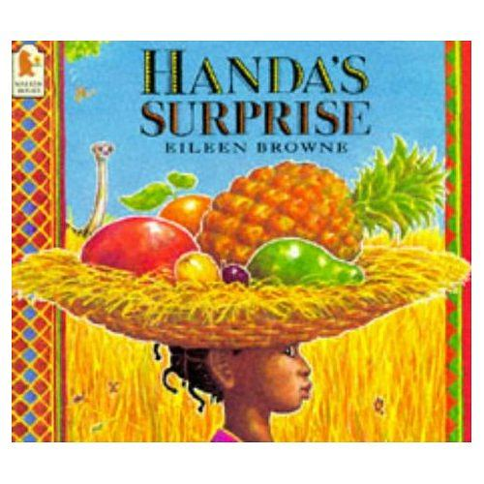 | 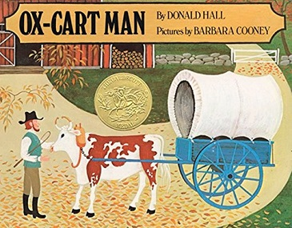 | 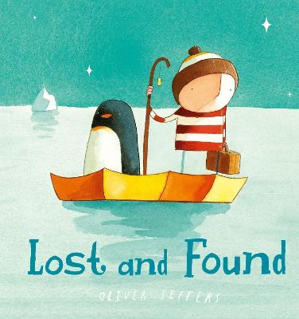 | 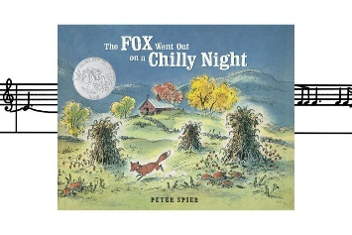 | 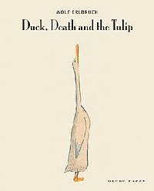
Handa帶了七種水果要去拜訪她的朋友Akeyo，水果一個一個不見了(Handa不知道)，老天爺卻給她更大的驚喜。 | 故事設在19世紀的美國，秋天時農夫把一年家裡生產的農牧產品，帶到城裡賣掉，在買入家裡所需，在入冬之前回到家和家人團聚。 | 男孩試著把一隻迷路的企鵝送回南極。 | 美國民謠，狐狸爸爸去農場偷了灰鵝，帶回巢穴養小狐狸。  圖經考證，詳實傳達 | 生命的存在都是伴隨著死神，我們應該害怕嗎?
 | The Caldecott Medal (金) | The Way Back Home | Caldecott Honor

